这是一篇讨论中美银行体系的文章。

**引子**

近期，美国十年期国债和两年期国债的利率出现倒挂，金融市场一片风声鹤唳，大家纷纷喊——衰退要来了。8月14日，美国三大股指跌3%。

**图一：美国国债收益率曲线形态**

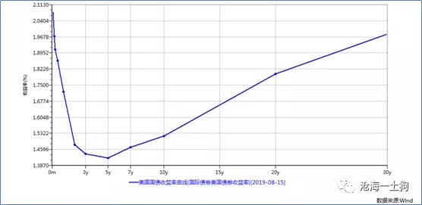

事实上，美国国债收益率曲线倒挂的原因也很简单，美联储和市场对美国经济的看法出现了分歧：美联储认为离衰退还早，本年的两次降息是预防式的，但是，市场却不这么认为，他们觉得衰退即将到来。这个分歧造就了一个奇观，十年国债的收益率一降再降，但是，政策利率却高高的挂在天上。

那么，问题来了，现在中国也面临比较大的经济下行压力，但货币政策却保持了很大的定力，那么，中国国债的收益率曲线是否会倒挂呢？本文将从比较中美银行体系比较的角度来回答这个问题。

**基本的分析工具**

言归正传，为了让讨论更清晰，我们先明确一些基本的假设。首先，静态特征方面，银行的本质特征应该包括以下三点：

1、资产端是个资金池；

2、资产负债端期限错配；

3、负债端刚兑。

其次，动态特征方面，银行的资产端驱动负债端，即贷款创造存款。这也是因为资产端和负债端的信用层级不同，资产端的信用层级低（主要是对非银企业的债权，他们的背后是企业信用），负债端的信用层级高（存款的背后是银行信用）。

**银行体系的分类**

**像所有的理论一样，可以从两个方面去考察经济理论：既可以把它看成是一种语言或者归档系统，也可以把它看成是一系列大量的经验命题。**

**——米尔顿-弗里德曼**

诚如弗里德曼所言，理论的意义在于分类，先不要想太多预测的事情，我们能把两个东西区分开来就已经达成了绝大部分意义了。那么，基于银行的本质特征假设，我们能做出什么有用的分类呢？其实，我们可以向上一层，对银行体系进行分类。

其中，一个最符合直觉的分类就是数量：一个体系的银行数量少，都是大的资金池；另一个体系的数量繁多，都是一些小的资金池。此外，由于资金池的静态特性，它可以做到层层嵌套，就像2007年的美国，当时市场上有很多CDO（担保债务凭证，根据前面的定义，它们就是一个个小银行），由于CDO本身可以作为资产，所以，就有了CDO的CDO，甚至可以多层嵌套。所以，银行体系的复杂性取决于两个维度：一是银行的数量，二是嵌套的层数。

**图二：银行系统复杂性的示意图**

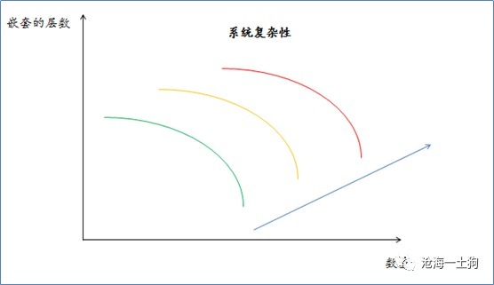

除此之外，这个示意图还表示了一个特征，系统复杂性对嵌套层数更敏感。

这样子我们就可以得到两个分类，一个是复杂性较低的银行系统，一个是复杂性较高的银行系统。

**监管政策的分类**

这时候我们引入监管机构——中央银行，如果让中央银行控制一个银行数量较少，嵌套层数为一层的银行体系，管理的难度很低，那么，它既可以采用框定银行信贷规模的数量手段，也可以采用调节短端利率的价格手段——十分清爽。

但是，对于一个银行数量众多，嵌套层数众多的体系，管理的难度就很高了，因为系统的复杂性上去了。如果银行少，嵌套少，央行还可以每一家确定一个量，但是在第二类情形下，量的手段完全不现实了，于是，价格手段就极为必要。

我们可以设想一个场景，村里发通知领大米，如果要通知的人数比较少，并且知道他们在哪儿，找个办事员，挨个通知一下就好；但是，要通知的人多，而且，不确定谁在谁家打牌，也不确定是不是在地里干活，就要用村里的大喇叭，不间断地向大家播报。

当系统复杂性提高，你不知道某些人在哪儿，数量手段会失效，只能依赖于全球广播的价格手段。

好在，价格手段还是好用的，因为央行能管住银行们负债端的资金成本，于是，提高政策利率，系统刹车；降低资金利率，系统加速。

**价格手段的缺陷**

但是，价格手段也有缺陷，它要求金融机构是审慎的。什么意思呢？当资产端和负债端的利差压缩到很小甚至为负的时候，机构要知道停止扩张资产负债表的规模。

然而，不幸的是，金融机构天然有做大做强的倾向，当边际息差为负的时候，他仍然可能被逼继续扩张。这是因为央行和银行之间的博弈是个一个智猪博弈——央妈是那只小猪，也就是说，无论银行审慎还是扩张，央妈降息的选择都优于不降息（在可能出现系统风险的情况下，央妈不降息的承诺不可信），于是，银行就只能选择扩张。因为自己如果不扩张，等央妈降息了，自己的份额就要被别人吃掉了。

**图三：央行和银行之间的智猪博弈**

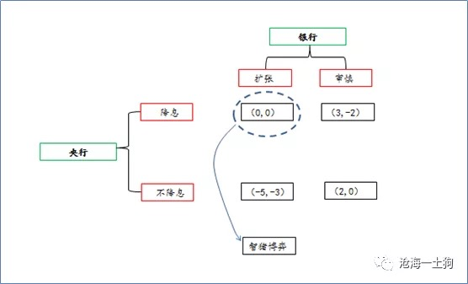

此外，加上银行负债端的特殊属性（这是一种庞氏属性，可以借新还旧），银行也有了掩盖问题的手段，即便有窟窿，外界一时半会儿也看不出来。

所以，在这种情况下，如果央行提高政策利率来给系统踩刹车，市场不见得会相信，还会继续期限错配，把长端的收益率压下去，等着央行最终降息。于是，我们就看到了，美国市场的奇葩场面，央行把政策利率挂的很高，但是，市场根本不信，把长端利率压得很低。

**系统的周期性及修复手段**

美国这种银行体系是极其脆弱的，在危机来临之前，系统的净息差倒挂。随着衰退的到来，系统崩掉。

它系统再平衡的手段也很有意思，它是通过许多小银行破产的形式，即资产负债表左右两头各剁掉一部分东西，与此同时，美联储再救济一部分。

最终，系统的资产负债表重新平衡。所以，第二类系统的周期也是顺周期的，经济好推波助澜，系统扩张，经济差，通过左右两边分别切东西的方式来系统缩表。

但是，第一类系统的再平衡方式却不尽相同，银行都是大块头，不能倒闭。调节的方式是靠净息差（NIM），经济好的时候，贷款利率上升，存款利率不变，系统自动刹车；经济差的时候，贷款利率下行，存款利率不变，银行主动放小微贷款，吃进不良，缩减净息差。

所以，第一类系统就像一个水库，丰年蓄水，荒年放水，有很强的逆周期调节作用。

**两类系统的对比**

于是，我们就得到了两个系统的一系列对比：

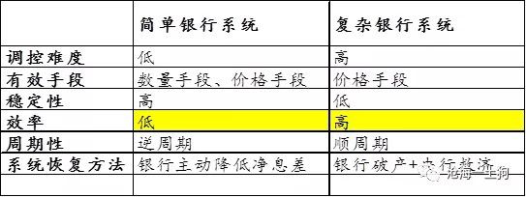

事实上，复杂系统的优点在于效率极高，有很多实体可以去参与到资产定价中，但是，缺点在于脆弱，以及监管机构操作的难度。但是，简单银行系统效率就要低一些，但胜在稳健，以及较低的监管机构操作难度。

**中国的经验**

梳理完两类系统的各项特征，我们就明白了中国在近5年来发生了什么。一直以来，中国的系统都是第一类系统，但是，在很长的一段时间有向第二类系统演化的倾向。譬如，在2016年之前，影子银行大发展，嵌套的资产大幅度增多，期限利差大幅度压缩。

随着系统复杂性的快速提高，监管果断出手，打了MPA考核和资管新规的补丁。于是，影子银行和多层嵌套的情况得到了很大程度的遏制。

最后，系统又重新回归简单，央行对整个银行系统的掌控力得到了有效地提升。然而，这还没有结束，马上央行又进入了下一个阶段，提升稳定系统的效率，即在资产端搞利率市场化——LPR（贷款基础利率 Loan Prime Rate）。与此同时，在两方面保持系统的稳定性：1、降低系统复杂度；2、活期存款专营，保持银行负债端的低成本。

总而言之，监管的整体思路很明确，先求稳定性，然后，再提高效率。虽然效率低一些，但胜在稳健，以及较低的监管机构操作难度。

**结束语**

当然，由于中国的银行体系属于第一类体系，效率再怎么提高也比不过美国那种。但是，我们是发展中国家，增长已经很高了，我们更需要稳定和高质量，所以，牺牲一点效率提高增长的稳固性也是一种很不错的选择。

最后，再来回答一下开头的问题，央妈对银行系统的掌控能力在2016年底得到了极大的加强，市场怎么可能再绑架央行——不降息就死给你看？所以，倒挂是不可能的（中国的倒挂多出现于短端收益率快速上行的阶段）。